沭阳县城市生命线安全工程硬件设施
采购及安装项目（一期）



第二册 共二册

二〇二六年一月

沭阳县城市生命线安全工程硬件设施
采购及安装项目（一期）

施 工 图

第二册 共二册

桥梁场景监测设备布点图
排水防涝场景监测设备布点图

法定代表人 |  | 技术总负责人
项目负责人 |  | 专业负责人
编制单位
证书编号
编制日期 | 二〇二六年一月

目 录

1.概述 1
1.1设计依据 1
1.2技术标准及规范 2
1.3其他 2
2.建设内容 3
2.1建设范围 3
2.2监测内容 4
3.监测方案 5
3.1工程边界 5
3.2布点原则 5
3.3布点标准 6
4.投入设备情况 6
4.1物联感知体系设计 6
4.1.1河道水位计 6
4.1.2河道流量计 9
4.1.3易涝点监测（重要保障对象） 12
4.1.4易涝点监测（易淹易涝点） 14
4.1.5雨量计 17
4.1.6雨水管网液位计 20
5.其他 22
6. 监测设备数量汇总表 22
7.监测设备布点图及点位清单 26
7.1布点及选型依据 26
7.2点位清单 28
1）河道水位计 28
2）河道流量计 29
3）易涝点监测（重要保障对象、易淹易涝点） 29
4）雨量计 33
5）雨水管网液位计 33
8.监测设备安装图 35
8.1河道水位计 35
8.2河道流量计 36
8.3易涝点监测（重要保障对象） 36
8.4易涝点监测（易淹易涝点） 37
8.5雨量计 38
8.6雨水管网液位计 39

1.概述
2024年8月，江苏省住房和城乡建设厅印发的《江苏省推进建筑和市政基础设施设备更新工作方案》中将“推进城市生命线安全工程建设”作为重点工作任务，全面推进城市生命线安全工程建设，围绕燃气、供水、排水、道路、桥梁、第三方施工、地下管线交互等场景，结合各地个性化场景，建设省市县三级监管系统，有序推动地下管网、道路、桥梁、隧道、地下综合管廊、灯杆、窨井盖等完善配套物联智能感知设备建设，配套搭建监测物联网，实现对城市生命线工程运行数据的全面感知、自动采集、监测分析、预警上报。
本次施工图设计共两册，包含桥梁场景及排水防涝场景。本册为排水防涝场景。

1.1设计依据
1）《深入实施以人为本的新型城镇化战略五年行动计划》（国发[2024]17号）；
2）《住房城乡建设部关于印发推进建筑和市政基础设施设备更新工作实施方案的通知》（建城规[2024]2号）；
3）《城市生命线安全工程建设试点实施方案编制大纲》；
4）《江苏省城市生命线安全建设一期工程技术指导书》；
5）《江苏省城市生命线安全工程排水防涝智慧监测技术指南（征求意见稿）》；
6）《江苏省城市生命线安全工程运行监测报警预警指南（征求意见稿）；
7）《宿迁市城市生命线安全工程基础设施管理条例》；
8）《宿迁市城市生命线安全工程信息资源管理办法》；
9）《宿迁市城市生命线安全工程安全监测运营机制》；
10）《沭阳县城市生命线安全建设工程（一期）排水防涝场景风险安全评估报告》；
11）《沭阳县城市生命线安全建设工程（一期）物联网感知监测设备规划方案》；
12）建设方提供的规划资料、建议及意见；
13）现场调查、测量及相关设计资料等；
14）相关规范、标准、规程及规定等；
15）前期会议精神。

1.2技术标准及规范
1）《水位测量仪器第2部分：压力式水位计》（GB/T11828.2-2022）；
2）《水位测量仪器第4部分：超声波水位计》（GB/T11828.4-2011）；
3）《水位测量仪器第5部分：电子水尺》（GB/T11828.5-2011）；
4）《城镇排水管网流量和液位在线监测技术规程》（T/CUWA40054-2022）；
5）《公共安全视频监控联网信息安全技术要求》（GB35114-2017）；
6）《公共安全视频监控数字视音频编解码技术测试规范》（GB/T39274-2020；
7） 《公共安全视频监控联网系统信息传输、交换、控制技术要求》（GB/T28181-2022）；
8）《视频安防监控数字录像设备》（GB20815-2006）；
9）《城镇给水排水技术规范》GB50788-2012；
10）《城市排水防涝设施数据采集与维护技术规范》GBT51187-2016；
11）《综合布线系统工程设计规范》（GB50311-2007）；
12）《城市生命线工程监测系统通用规范》（T/CIITA602-2022）；
13）《城镇排水管网在线监测技术规程T∕CECS869-2021》；
14）《城镇排水管道检测与评估技术规程》（CJJ181-2012）；
15）《城镇排水管渠与泵站运行、维护及安全技术规程》（CJJ68-2016）；
16）《雨水集蓄利用工程技术规范》（GB/T50596-2010）；
17）《城镇内涝防治技术规范》（GB51222-2017）；
18）《城镇雨水调蓄工程技术规范》（GB1174-2017）。

1.3其他
1）《中华人民共和国国民经济和社会发展第十四个五年规划和2035年远景目标纲要》；
2）国务院办公厅关于加强城市内涝治理的实施意见（国办发[2021]11号）；
3）发改委、住建部《关于编制城市内涝治理系统化实施方案和2021年城市内涝治理项目中央预算内投资计划的通知》（发改办投资[2021]261号）；
4）《海绵城市建设技术指南-低影响开发雨水系统构建（试行）》建城[2014]275号；
5）《国务院安委会办公室关于推广城市生命线安全工程经验做法切实加强城市安全风险防范工作的通知》（安委办〔2021〕6号）；
6）《国务院安委会办公室关于印发〈城市安全风险综合监测预警平台建设指南（试行）〉的通知》（安委办函〔2021〕45号）；
7）《国务院关于加强数字政府建设的指导意见》（国发〔2022〕14号）；
8）中共中央办公厅、国务院办公厅印发《国家信息化发展战略纲要》；
9）《省政府关于加快统筹推进数字政府高质量建设的实施意见》（苏政发〔2022〕44号）；
10）《江苏省“十四五”数字经济发展规划》；
11）《省政府办公厅关于成立城市生命线安全工程建设推进工作领导小组的通知》（苏政传发[2022]46号）；
12）《城市安全风险综合监测预警平台建设指南（2023版）》，国务院安全生产委员会办公室，2023年；
13）《江苏省城市生命线安全建设一期工程——城市基础设施安全运行智慧监管系统省市数据对接规范（修订版）》（苏生命线办发〔2024〕3号）；
14）《城市生命线安全工程—城市基础设施安全运行智慧监管系统数据标准（试行）》（苏生命线办发〔2022〕2号）。

2.建设内容

2.1建设范围
为积极响应省级和市级城市生命线安全工程建设推进工作领导小组和省住房和城乡建设厅、市住房和城乡建设局的要求，积极推进沭阳县城市生命线安全工程建设工作。将沭阳县建成区作为城市生命线安全工程的建设范围，包括淮沭河以东、新沂河以南、迎晖路以西、新S324省道、柴米河北侧，如下国土空间规划图所示，中心城区范围即粉色点画线区域范围。
项目区域位置图如下：
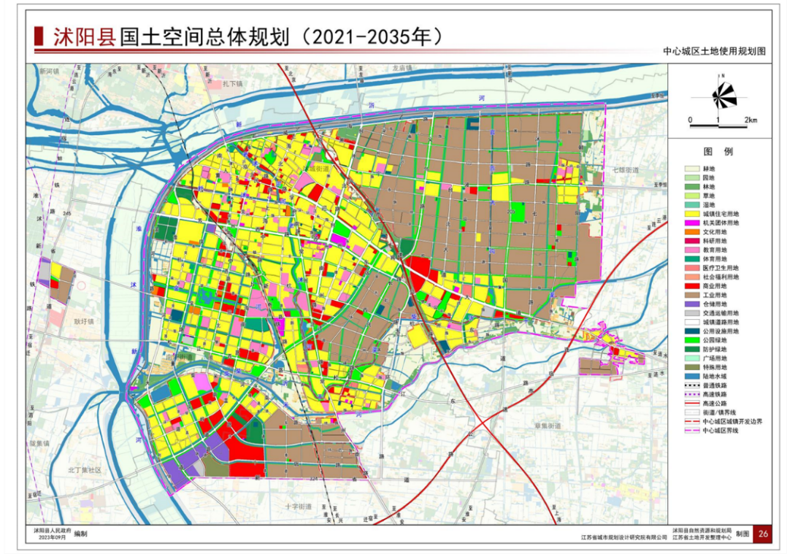
沭阳县城市生命线安全工程中心城区建设范围图

2.2监测内容
围绕沭阳县城市生命线安全工程总体建设目标，结合风险评估成果，编制本方案，主要目标为全面掌握城市基础设施中“三重一大”安全运行现状，积极推进智能感知设备布设，完善排水防涝场景的安全监测体系，分年度完成监测设备安装布设，建立完善运营管理体系。本方案不含污水管网监测，仅针对雨水管网。
本方案主要覆盖城区范围内排水防涝“三重一大”区域，具体包括：
（1）“一大”区域
城市排水防涝安全风险较大及以上区域：根据城市风险评估报告成果，城区无安全风险等级较大及以上区域。
（2）“三重”区域
重点区域：重点区域为易淹易涝点及历史积淹水点。根据沭阳县住房和城乡建设局给排水中心反馈，2022年至2024年发现的易淹易涝点及历史积淹水点均已经过系统性规划并明确应对工程措施。
重点场所：重点场所为重要保障对象。主要指低洼易涝片区、下穿道路和地下空间等重点部位，地铁等交通设施枢纽和水、电、气、通信供应保障设施等城市生命线工程，国家储备粮库、医院、学校、社会福利单位、具有指挥调度功能的政府单位等重要防护单位。根据指南及相关部门意见，目前沭阳县城区范围内共有重要保障对象77个。
重要设施：重要设施包括排水管渠及泵站、河道与排涝设施。目前中心城区共敷设雨水管渠（仅统计市政道路下大于等于300毫米的雨水管道）508公里，管网密度为2.8公里/平方公里。其中84%的雨水管网管径为d600~1000毫米的，6.1%雨水管网管径大于等于1200毫米，中心城区共有16座抽排闸站，排涝规模47.6立方米/秒。城区道路下穿铁路处有9座雨水泵站。此外城区还有12座涵闸，用于调节河道水量。

3.监测方案

3.1工程边界
围绕沭阳县城市生命线安全工程总体建设目标，结合风险评估成果，编制本方案，主要目标为全面掌握城市基础设施中“三重一大”安全运行现状，积极推进智能感知设备布设，完善排水防涝场景的安全监测体系，分年度完成监测设备安装布设，建立完善运营管理体系。本方案不含污水管网监测，仅针对雨水管网。本项目建设内容边界如下：
（1）与宿迁市城市生命线监管平台的边界
本项目不涉及监控平台接入设计，按照已建城市生命线监管平台接口要求接入监测设备。部分区级平台已接入城市生命线监管平台，可按照区级平台接口要求接入监测设备。
（2）与土建工程的边界
本项目仅河道水位计、河道流量计与监控视频安装涉及土建施工，包括立杆基础施工、市政供电施工、防雷接地施工。其他监测设备按照选定设备的安装要求直接安装。

3.2布点原则
（1）覆盖性原则
监测区域结合地形与管线分布信息，优先选择可形成完整排水分区的区域进行监测。有利于对排水上下游边界条件进行确认，同时可形成模型的独立闭环、摸清排水来源与排水去处之间的关系，从而辅助后期的应急指挥和防汛调度。
（2）适用性原则
对于井盖无法打开、与图纸不符、不符合安装条件、甚至不存在的点位，应根据现场踏勘的情况，重新筛选可替代的监测点位，对监测方案中的监测布点位置进行调整。
（3）可靠性原则
监测设备应适用于排水管网实际工况，应满足易安装维护、稳定性强、可靠性高、智能报警等要求，并应建立集中统一的监测系统。监测设备供电系统应安全可靠，当无法采用市电供电时，密闭空间安装的在线监测设备应采用防爆型电池供电,室外安装的在线监测设备宜采用太阳能供电方式。

3.3布点标准
（1）雨水管网监测
避免选择起始井布点；选择片区范围内的低洼路段；选择管线的低点管段，易造成管线积水、液位上升或坡度平缓容易出现淤堵的点。
（2）易涝点监测
选择城市低洼路段、易涝点、积水路段、涵洞、隧道等内涝位置；安装位置应避免影响交通运行，并且不影响来往行人通行；易涝点视频监控可与其他部门视频监控设备共享数据。
（3）河道监测
点位选择应具有代表性，能反映出河段的实际水位变化情况，不能设在死水区，监测点应避开漩涡、回流、水跃等复杂水流区域。

4.投入设备情况

4.1物联感知体系设计

4.1.1河道水位计
河道水位计可实时监测江河湖泊等水域的水位变化情况，为防汛调度、水资源管理、水利工程运维等工作提供精准数据支持。广泛适用于江河湖泊、水库库区、城市内河、水利枢纽、防洪堤段、灌溉渠道、湿地公园水域等场景。
针对重要的排水管线或闸站入河时，因河道包括河涌、调蓄湖水位高所导致的内涝问题、河涌水倒灌问题，通过对河道水位进行在线监测，实时获取河道水位信息，实现汛期对河道水位过高可能导致的城市内涝现象进行报警、预测预警与分析、可视化监测，并为防汛指挥调度提供基础数据。河道水位计由：“雷达液位计”、“遥测终端机”与“视频监控球机”三部分组成。
1.站点布设原则
河道水位计布设原则：
1）要能反映所在河段的实际水位变化情况。在顺直、水流平稳的河段及闸站附近，监测点应选在能代表该河段平均水位的位置及闸站闸口位置；对于弯曲河段、有支流汇入或水流受建筑物影响的河段，需考虑水流的特殊变化，选择能体现这种变化特征的位置布设监测点。
2）充分考虑地形地貌的影响。如在河道宽窄变化处，窄河段水流速度快、水位变化大，宽河段水流相对平缓、水位变化相对较小，应分别在宽窄不同的典型位置布设监测点，以全面掌握水位变化规律。
3）并结合《江苏省城市生命线安全工程排水防涝智慧监测技术指南》在沿河闸站和雨水排口出流处对应的河道成对布设水位对比监测点；
4）河道水力特征变化明显的上游断面应布设水位监测；且应充分共享水利、水文等部门已有监测设备。
5）基于可视化监管需求，水位监测设备需要同时具备视频摄像机，可在河道水位预警时第一时间了解现场动态，实现可视化监测，提升指挥调度效率。
2.主要设备技术参数要求
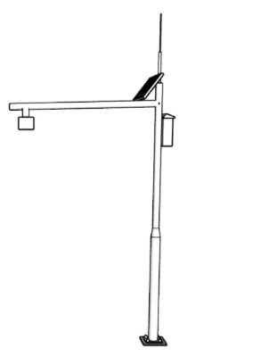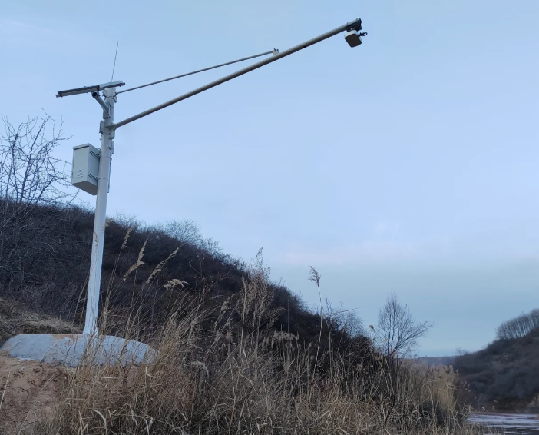

1.雷达液位参数参数：
1）测量量程：0.2~40m；
2）测量精度：±3mm；
3）发射天线：平面微带阵列天线；
4）工作频率：80GHz；
5）波束发射角度8°)；
6）供电：9~24V；
7）通信方式：RS485(ModbusRTU）；
8）防腐特性：符合防霉菌.防盐雾.防交变湿热特性；
9）防爆特性:符合国家防爆认证要求
10）防护等级：≥IP68；
11）电磁兼容：符合电磁兼容特性要求。
2.遥测终端机：
1）上行通信接口：4G；
2）功耗：≤0.2W；
3）供电电压：12V（太阳能供电）；
4）下行通信接口：RS485；5）上行通信协议：MQTT；
6）下行通信协议：ModbusRTU；
7）防腐特性：符合防霉菌、防盐雾、防交变湿热特性；
8）防爆特性：符合国家防爆认证要求；
9）防护等级：≥IP68；
10）电磁兼容：符合电磁兼容特性要求；
11）符合国家数据传输加密要求；
3.含太阳能系统及立杆套装；
4.含施工工具及施工辅材租赁：包含硬件设备的安装、施工、调试等。

站点配置表
序号 | 名称 | 数量 | 单位
1 | 雷达液位计 | 1 | 台
2 | 遥测终端机 | 1 | 台
3 | 设备立杆 | 1 | 套
4 | 户外防水机箱 | 1 | 项
5 | 防雷器 | 1 | 台
6 | 太阳能供电套装 | 1 | 套
7 | 物联网卡 | 1 | 张/年
8 | 安装施工与辅材 | 1 | 项

4.1.2河道流量计
河道流量计可实时监测江河湖泊、城市内河等水域的水流流量变化情况，为水资源总量核算、水量调度分配、防洪排涝调度、水利工程效益评估等工作提供精准数据支持。广泛适用于江河湖泊、水库出库段、城市内河干流及支流、水利枢纽闸坝下游、灌溉干渠、跨区域调水通道等场景。
针对汛期河道流量激增可能引发的洪水漫溢、堤坝冲刷，以及枯水期流量不足影响生产生活用水、生态补水等问题，通过对河道流量进行在线监测，实时获取河道流量动态信息，实现汛期流量超警戒阈值报警、水量变化趋势预测预警与分析、流量数据可视化监测，并为水资源管理决策和防汛指挥调度提供核心数据支撑。河道流量计由：“雷达流速传感器”、“遥测终端机”组成。
1.站点布设原则
河道流量计布设原则：
1）针对不同的河段特点选择合适位置。在顺直均匀河段，监测点宜选在河床稳定、水流平顺处，以获取稳定且具代表性的流量数据；在弯曲河段，考虑到外侧水流速度快、内侧水流速度慢，应在弯段上下游一定距离的顺直段布设，以消除弯道水流的影响。
2）监测点应避开漩涡、回流、水跃等复杂水流区域，这些区域水流紊乱，会给流量测量带来较大误差；同时要选择水流垂直于断面、流速分布相对均匀的位置，以保证测量结果能真实反映河道流量。
3）对于有支流汇入的河段，要在支流汇入点的上下游分别布设监测点，以准确掌握干支流的水量交换情况；在湖泊与河流的连通处，需在进出湖口设置监测点，监测湖泊与河流之间的水量交换。
2.主要设备技术参数要求
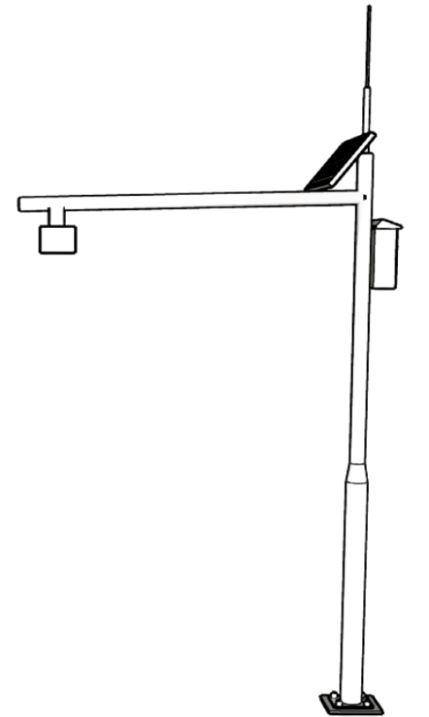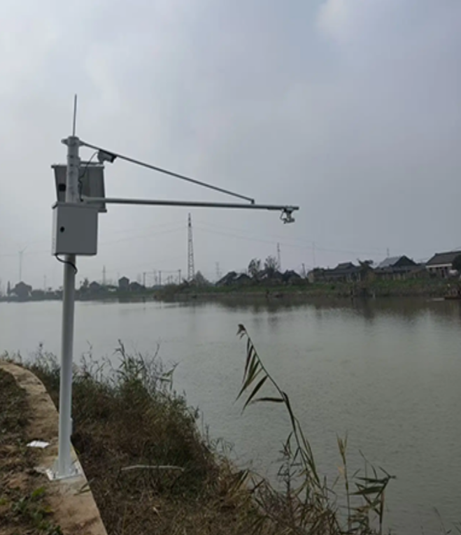

1.传感器参数参数：
1）流速雷达传感器；测量范围：0.1-20m/s；测量精度：±0.05m/s；分辨率：0.01m/s；发射频率：24GHz；
2）水位雷达传感器：测量范围：0.1-40m；测量精度：±5mm；分辨率：1mm；发射频率：80GHz；
3）工作电压：DC9～24V；
4）功耗：≤1W(12V供电）；
5）通信方式：RS485(ModbusRTU）；
6）防腐特性：符合防霉菌、防盐雾、防交变湿热特性；
7）防爆特性:符合国家防爆认证要求
8）防护等级：≥IP68；
9）电磁兼容：符合电磁兼容特性要求。
2.遥测终端机：
1）上行通信接口：4G；
2）功耗：≤0.2W；
3）供电电压：12V（太阳能供电）；
4）下行通信接口：RS485；
5）上行通信协议：MQTT；
6）下行通信协议：ModbusRTU；
7）防腐特性：符合防霉菌、防盐雾、防交变湿热特性；
8）防爆特性：符合国家防爆认证要求；
9）防护等级：≥IP68；
10）电磁兼容：符合电磁兼容特性要求；
11）符合国数据传输加密要求；
3.含太阳能系统及立杆套装；
4.含施工工具及施工辅材租赁：包含硬件设备的安装、施工、调试等。

站点配置表
序号 | 名称 | 数量 | 单位
1 | 雷达流速传感器 | 1 | 台
2 | 遥测终端机 | 1 | 台
3 | 设备立杆 | 1 | 套
4 | 户外防水机箱 | 1 | 项
5 | 防雷器 | 1 | 台
6 | 太阳能供电套装 | 1 | 套
7 | 物联网卡 | 1 | 张/年
8 | 安装施工与辅材 | 1 | 项

4.1.3易涝点监测（重要保障对象）
易涝点监测（重要保障对象）可实时监测学校、医院、地铁站、重要交通枢纽、大型商超、党政机关驻地等重要保障对象周边的积水深度、积水范围及积水变化速率，为重要区域防汛保障、应急疏散调度、抢险救援部署等工作提供精准数据支持。
广泛适用于中小学及高校校园、三甲医院院区、城市核心地铁站出入口及站厅、火车站/高铁站周边、大型商业综合体周边、市级及以上党政机关办公区、重要产业园区等重要保障对象周边易涝区域。
针对重要保障对象周边因强降雨、上游来水倒灌、排水不畅导致的内涝问题，一旦发生积水可能威胁人员生命安全、影响公共服务正常运转，通过对该区域内涝相关指标进行在线监测，实时获取积水动态信息，实现积水超警戒深度报警、内涝发展趋势预测预警与分析、现场情况可视化监测，并为重要保障对象的防汛应急指挥调度、人员转移安置提供精准数据支撑。
易涝点监测（重要保障对象）由：“刻度水尺”与“球机”组成，采用太阳能供电，壁挂式/吸顶式安装。
1.站点布设原则
易涝点监测（重要保障对象）布设原则：
- 主要在低洼易涝片区、下穿道路和地下空间等重点部位，地铁等交通设施枢纽和水、电、气、通信供应保障设施等城市生命线工程，国家储备粮库、医院、学校、社会福利单位、具有指挥调度功能的政府单位等重要防护单位进行布设。
- 参考《江苏省城市生命线安全工程排水防涝智慧监测技术指南》及风险评估结果，沭阳县不存在三四级风险，一二级风险点已基本覆盖，目前存在77个重要保障对象。根据风险评估结果及监管需求，在重要保障对象及周边布设1个以上积水深度监测点。

- 主要设备技术参数要求
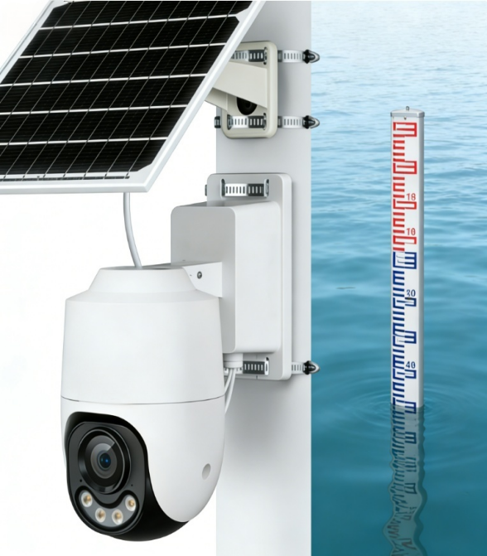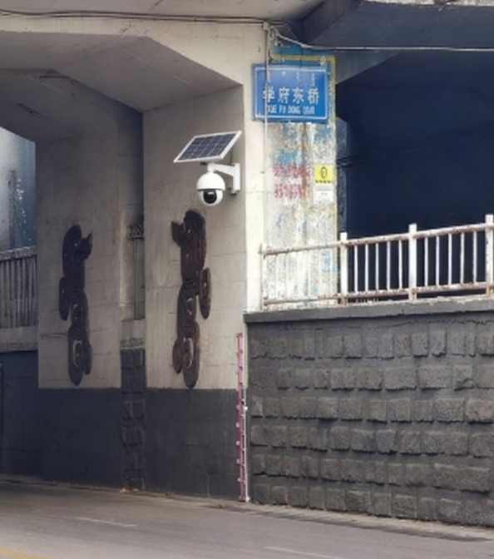

1.刻度水尺：
1）测量范围：0-3米，最大可扩展至5米；2）刻度精度：主刻度间隔10厘米，副刻度细分至1厘米，刻度数字采用反光材料，确保夜间可读；
3）材质：选用304不锈钢、铝合金或耐候性PVC，具备抗腐蚀、抗冲击性能，适应雨水、污水环境；
4）结构：直立式或附壁式安装，底部需固定于混凝土基座或墙体，保证垂直稳定；
5）环境适应性：耐温范围-20℃-+60℃,抗紫外线涂层，户外使用寿命不低于5年。
2.球机：
1）内置GPU芯片，支持深度学习算法，有效提升检测准确率；
2）支持25倍光学变倍，16倍数字变倍，采用400万像素1/2.8英寸CMOS传感器；
3）内置100米红外灯补光；
4）支持300个预置位，8条巡航路径，5条巡迹路径；
5）云台：水平方向360°连续旋转，垂直方向-15°~90°自动翻转180°后连续监视，无监视盲区。
3.含施工工具及施工辅材租赁：包含硬件设备的安装、施工、调试等。
站点配置表
序号 | 名称 | 数量 | 单位
1 | 高清球机 | 1 | 台
2 | 球机支架 | 1 | 台
3 | 4G路由器 | 1 | 台
4 | 视频存储卡 | 1 | 台
5 | 刻度水尺 | 1 | 台
6 | 太阳能供电套装 | 1 | 套
7 | 物联网卡 | 1 | 张/年
8 | 安装施工与辅材 | 1 | 项

4.1.4易涝点监测（易淹易涝点）
易涝点监测（易淹易涝点）可实时监测城市低洼路段、地下通道、老旧小区、城中村、地下停车场出入口等易淹易涝区域的积水深度、积水持续时间及积水变化情况，为城市防汛排涝调度、市民出行安全预警、应急抢险处置等工作提供精准数据支持。
广泛适用于城市低洼主次干道、过街地下通道、老旧小区内部道路、城乡结合部城中村、地下停车场出入口、隧道出入口、下沉式广场等易淹易涝区域。
针对易淹易涝区域因地形低洼、排水系统老化或排水能力不足，遇强降雨时易出现积水倒灌、积水难消退等问题，可能导致交通中断、财产损失等情况，通过对该类区域进行在线监测，实时获取积水动态信息，实现积水超警戒阈值自动报警、内涝风险等级评估与预测预警、积水情况可视化展示，并为城市防汛排涝指挥调度、抢险队伍部署、市民出行引导提供基础数据。
易涝点监测（易淹易涝点）由：“静压式电子水尺”、“遥测终端机”与“显示屏预警报警系统”三部分组成。
1.站点布设原则
易涝点监测（易淹易涝点）布设原则：
1）针对易积水区域的预警监测，优先选择历史易积水区域，如道高铁高架桥等，同时识别重点监测对象，如重大公共服务场所及人员密集区、医院学校等重点部门以及排水泵站、城市下穿等关键节点，进行积水点的预警监测。通过安装在线液位计实时掌握管道液位变化，从而对积水情况进行预警预报。
2）参考《江苏省城市生命线安全工程排水防涝智慧监测技术指南》及风险评估结果，沭阳县不存在三四级风险，一二级风险点已基本覆盖，目前存在易淹易涝点13个。根据风险评估结果及监管需求，在易淹易涝点周边布设1个以上积水深度监测点。
2.主要设备技术参数要求
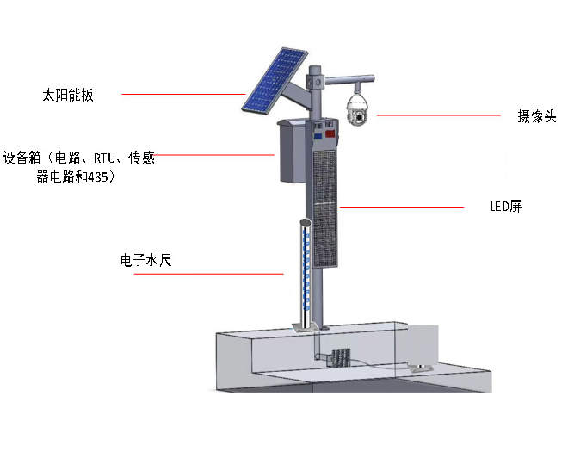
1.静压式电子水尺参数：
1）量程范围：0～2m（其他量程可以定制）；
2）精度等级：0.5%FS；
3）输出信号：RS485(ModbusRTU)；
4）工作电压：DC9～24V；
5）工作温度：-20～65℃；
6）温度影响：±3.0%FS/年；
7）过载能力：300%；
8）防护等级：IP68；
2.供电系统参数：
1）立杆材质：镀锌钢管；
2）立杆直径（外径）：114mm；
3）立杆高度：4米；（可根据现场需求定制尺寸）；
4）立杆厚度：≥3mm；
5）电源：交流转直流电源DC12V；
6）空开：2P,20A；
7）设备箱：500*400*200，材质厚度1.2mm；
8）含太阳能供电系统。
3.遥测终端机参数：
1）上行通信接口：网口/4G；
2）功耗：≤0.2W;(DO工作时功耗5W)；
3）供电电压：DC9～24V；
4）上行通信协议：MQTT；
5）下行通信口：RS485ModbusRTU；
6）防护等级：IP54；
7）具备断点续传功能：本地存储≥30万组；
8）具备远程升级、远程配置、断点续传、数据逢变即报；
9）工作温度：-40℃~85℃；
10）储存温度：-30℃~70℃；
11）支持2路0.5～5V输入；
12）支持2路4～20mA输入（2线/3线制）；
13）支持2路DI输入（干节点）；
14）支持2路DO输出（干节点，继电器）。
4.显示屏预警报警系统参数:
1）LED点距10mm；
2）分辨率：32*16（可定制）；
3）可视角度：H≥140°,V≥130°；
4）最佳视距：≥10m；
5）语音提示：支持语音提示播报。
5.视频监控（含专线）：
1）产品参数：具备AI功能；镜头清晰度400万像素，镜头光圈F1.6高解析度大光圈，图像传感器星光级低照度400万像素1/3英寸CMOS，像传感器夜视能力双光夜视，2种模式可选择，续航能力休眠唤醒模式续航10天(每天1小时唤，室外适应能力IP67级防尘防水，告警震慑模式声光警戒，双向语音沟通支持，焦段3.6mm、6mm，智能编码H.265编码，联网方式4G全网通；
2）含视频监控平台；
6.含施工工具及施工辅材租赁：包含硬件设备的安装、施工、调试等。

站点配置表
序号 | 名称 | 数量 | 单位
1 | 高清球机 | 1 | 台
2 | 球机支架 | 1 | 台
3 | 视频存储卡 | 1 | 台
4 | 遥测终端机 | 1 | 台
5 | 静压式电子水尺 | 1 | 台
6 | 显示屏预警报警系统 | 1 | 套
7 | 设备立杆 | 1 | 套
8 | 户外防水机箱 | 1 | 项
9 | 防雷器 | 1 | 台
10 | 太阳能供电套装 | 1 | 套
11 | 物联网卡 | 1 | 张/年
12 | 安装施工与辅材 | 1 | 项

4.1.5雨量计
雨量计可实时监测区域内的降雨量、降雨强度、降雨持续时间等降雨相关指标，为气象预报预警、防汛排涝调度、水资源涵养评估、农业灌溉指导等工作提供精准数据支持。
广泛适用于气象观测站、城市防汛重点区域、水库库区周边、易涝点上游汇水区、农业种植区、生态保护区、水利工程管理区域等场景。
针对强降雨引发的城市内涝、山洪地质灾害、水库水位暴涨等风险问题，通过对降雨量进行在线实时监测，精准捕捉降雨动态变化，实现暴雨强度超警戒报警、降雨过程趋势分析与短期预测预警、降雨数据可视化汇总，并为防汛指挥部门提前部署防范措施、启动应急响应提供关键气象数据支撑。
雨量计由：“雨量传感器”、“遥测终端机”组成。
1.站点布设原则
雨量计布设原则：
1.降雨量观测是水文要素观测的重要组成部分，雨量站的布设是根据各流域的气候、水文特征和自然地理条件所划分成不同的水文分区，在水文分区内布设雨量站；
2.雨量站网的布设密度按现行行业标准《城市水文监测与分析评价技术导则》SL/Z572执行。
降雨量观测场地环境符合下列规定：
1.降雨量观测场地避开强风区，其周围空旷、平坦、不受突变地形、树木和建筑物以及烟尘的影响；
2.观测场不能完全避开建筑物、树木等障碍物的影响时，雨量计离开障碍物边缘的距离不小于障碍物顶部与仪器口高差的2倍。
2.主要设备技术参数要求
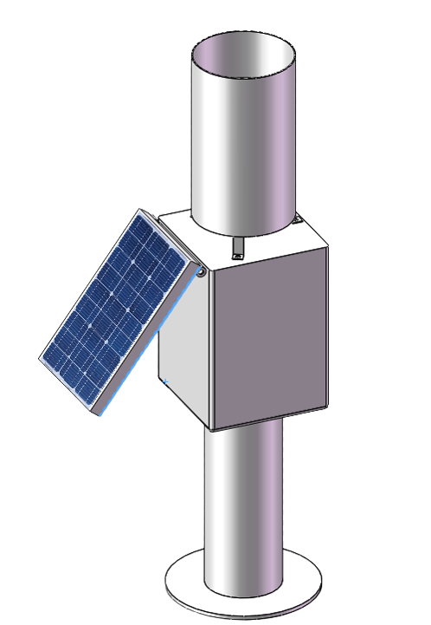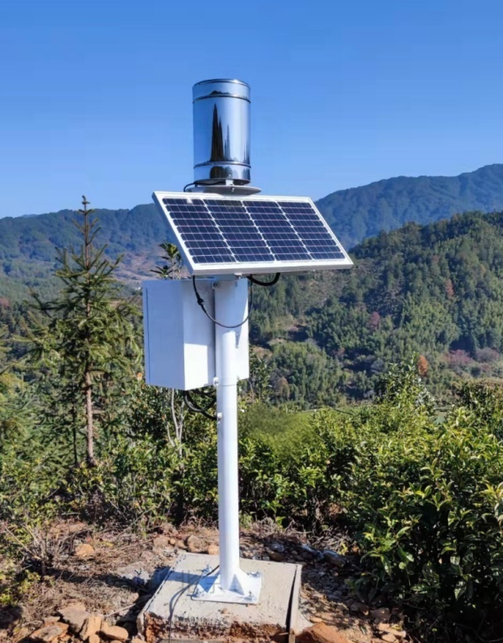

1.雨量计参数：
1）测量原理：翻斗式；
2）承雨口径：φ200mm；
3）刃口锐角：40～45°；
4）分辨率：0.2mm；
5）测量误差：±0.32mm（模拟降雨4mm/min）；
6）雨强范围：0mm～4mm/min（允许通过最大雨强8mm/min）；
7）通讯方式：RS485(ModbusRTU）；
8）电池容量：60AH、12V（阴雨天20天）；
9）光伏功率：120W，支持能耗数据监测；
10）安装方式：立杆安装；
11）防腐特性:符合防霉菌、防盐雾、防交变湿热特性；
12)防爆特性:符合国家防爆认证要求；
13)防护等级:>IP68；
14)电磁兼容:符合电磁兼容特性要求；
2.遥测终端机：
1）上行通信接口：4G；
2）功耗：≤0.2W；
3）供电电压：12V（太阳能供电）；
4）下行通信接口：RS485；
5）上行通信协议：MQTT；
6）下行通信协议：ModbusRTU；7）防腐特性：符合防霉菌、防盐雾、防交变湿热特性；
8）防爆特性：符合国家防爆认证要求；
9）防护等级：≥IP68；
10）电磁兼容：符合电磁兼容特性要求；
11）符合国家数据传输加密要求；
3.含太阳能系统及立杆套装；
4.含施工工具及施工辅材租赁：包含硬件设备的安装、施工、调试等。

站点配置表
序号 | 名称 | 数量 | 单位
1 | 翻斗式雨量筒 | 1 | 台
2 | 遥测终端机 | 1 | 台
3 | 设备立杆 | 1 | 套
4 | 户外防水机箱 | 1 | 项
5 | 防雷器 | 1 | 台
6 | 太阳能供电套装 | 1 | 套
7 | 物联网卡 | 1 | 张/年
8 | 安装施工与辅材 | 1 | 项

4.1.6雨水管网液位计
雨水管网液位计可实时监测城市雨水管网系统内的水位高度、液位变化速率及液位波动趋势，为雨水管网运维管理、排水能力评估、泵站优化启停调度、城市内涝防控等工作提供精准数据支持。
广泛适用于城市雨水主干管、关键支管、雨水泵站进出口、雨水调蓄池进出水管道、地下管廊雨水舱、雨水排放口等雨水管网系统核心节点。
针对雨水管网因液位过高导致的管道溢流、极端降雨时管网满管引发的城市内涝，以及液位异常变化反映的管道淤积堵塞等问题，通过对雨水管网液位进行在线监测，实时获取管网液位动态信息，实现液位超警戒阈值报警、管网运行状态评估与内涝风险预测预警、液位数据可视化监测，并为雨水泵站精准启停调度、管网疏通养护计划制定、防汛排涝指挥决策提供核心数据支撑。
雨水管网液位计由雷达探头与压力探头双探头构成，双探头协同监测可有效规避单一探头监测盲区，适配复杂管网环境，提升液位数据采集的精准度与稳定性。
1.站点布设原则
雨水管网液位计布设原则：
1）存在变径、倒虹、逆坡、连续直角拐弯、抬高管等显著影响过水能力的位置设置液位监测点；
2）原则上，大于5平方公里的独立排水单元至少选取一个关键节点设置液位监测点；
3）积水点周边干管设置液位监测点；
4）地铁、深基坑、重要管线迁改等大型施工项目上下游节点检查井设置液位监测点；
5）大型重要排口上游节点检查井设置液位监测点；
6）下穿式立交、涵洞、隧道等高程低点附近干管宜布设液位监测点。
2.主要设备技术参数要求
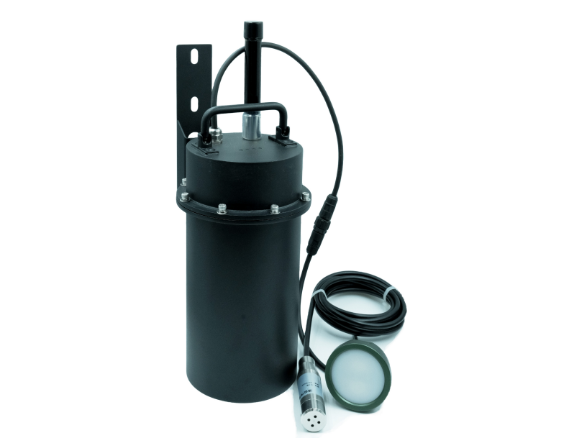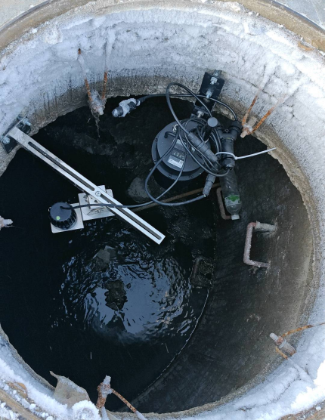

1.液位传感器参数：
1）测量原理：雷达+压力测量原理；
2）测量范围：0-20m；
3）测量精度：±0.5%FS；
4）通讯方式：RS485(ModbusRTU）；
5）防腐特性：符合防霉菌.防盐雾.防交变湿热特性；
6）防护等级：≥IP68；
7）电磁兼容：符合电磁兼容特性要求；
2.遥测终端机：
1）上行通信接口：4G；
2）功耗：≤0.2W；
3）供电电压：电池10.8V；
4）下行通信接口：RS485；
5）上行通信协议：MQTT；
6）下行通信协议：ModbusRTU；
7）符合国家数据传输加密要求；
8）防护等级：≥IP68；
9）供电方式：电池自供电；
10）电池容量：内置电池≥150AH，可现场更换电池；
11）电池续航：3年以上（按采集5分钟/次，上传30分钟/次计，1年无需充电/换电）；
12）防腐特性：符合防霉菌、防盐雾、防交变湿热特性；
13）防爆特性：符合国家防爆认证要求；
14）电磁兼容：符合电磁兼容特性要求；
3.含施工工具及施工辅材租赁：包含硬件设备的安装、施工、调试等。

站点配置表
序号 | 名称 | 数量 | 单位
1 | 雷达液位传感器 | 1 | 个
2 | 压力液位传感器 | 1 | 个
3 | 遥测终端机 | 1 | 台
4 | 物联网卡 | 1 | 张/年
5 | 安装施工与辅材 | 1 | 项

5.其他
（1）所有设备精度不得低于本说明参数。
（2）工程施工前应复核设备，若与现场不符应及时与业主联系。
（3）未尽事宜按国家现行施工及验收规范执行。

- 监测设备数量汇总表
排水防涝监测设备数量汇总表
序号 | 设备类型 | 设备参数 | 单位 | 数量
1 | 河道水位计 | 1.雷达液位参数参数：1）测量量程：0.2~40m；2）测量精度：±3mm；3）发射天线：平面微带阵列天线；4）工作频率：80GHz；5）波束发射角度8°)；6）供电：9~24V；7）通信方式：RS485(ModbusRTU）；8）防腐特性：符合防霉菌.防盐雾.防交变湿热特性；9）防护等级：≥IP68；10）电磁兼容：符合电磁兼容特性要求。2.遥测终端机：1）上行通信接口：4G；2）功耗：≤0.2W；3）供电电压：12V（太阳能供电）；4）下行通信接口：RS485；5）上行通信协议：MQTT；6）下行通信协议：ModbusRTU；7）防腐特性：符合防霉菌、防盐雾、防交变湿热特性；8）防爆特性：符合国家防爆认证要求；9）防护等级：≥IP68；10）电磁兼容：符合电磁兼容特性要求；11）符合国家数据传输加密要求。3.含太阳能系统及立杆套装；4.含施工工具及施工辅材租赁：包含硬件设备的安装、施工、调试等。 | 套 | 28
2 | 河道流量计 | 1.传感器参数参数：1）流速雷达传感器；测量范围：0.1-20m/s；测量精度：±0.05m/s；分辨率：0.01m/s；发射频率：24GHz；2）水位雷达传感器；测量范围：0.1-40m；测量精度：±5mm；分辨率：1mm；发射频率：80GHz；3）工作电压：DC9～24V；4）功耗：≤1W(12V供电）；5）通信方式：RS485(ModbusRTU）；6）防腐特性：符合防霉菌、防盐雾、防交变湿热特性；7）防护等级：≥IP68；8）电磁兼容：符合电磁兼容特性要求。2.遥测终端机：1）上行通信接口：4G；2）功耗：≤0.2W；3）供电电压：12V（太阳能供电）；4）下行通信接口：RS485；5）上行通信协议：MQTT；6）下行通信协议：ModbusRTU；7）防腐特性：符合防霉菌、防盐雾、防交变湿热特性；8）防爆特性：符合国家防爆认证要求；9）防护等级：≥IP68；10）电磁兼容：符合电磁兼容特性要求；11）符合国数据传输加密要求；3.含太阳能系统及立杆套装；4.含施工工具及施工辅材租赁：包含硬件设备的安装、施工、调试等。 | 套 | 1
3 | 易涝点监测（重要保障对象） | 1.刻度水尺：1）测量范围：0-3米，最大可扩展至5米；2）刻度精度：主刻度间隔10厘米，副刻度细分至1厘米，刻度数字采用反光材料，确保夜间可读；3）材质：选用304不锈钢、铝合金或耐候性PVC，具备抗腐蚀、抗冲击性能，适应雨水、污水环境；4）结构：直立式或附壁式安装，底部需固定于混凝土基座或墙体，保证垂直稳定；5）环境适应性：耐温范围-20℃-+60℃,抗紫外线涂层，户外使用寿命不低于5年。2.球机：1）内置GPU芯片，支持深度学习算法，有效提升检测准确率；2）支持25倍光学变倍，16倍数字变倍，采用400万像素1/2.8英寸CMOS传感器；3）内置100米红外灯补光；4）支持300个预置位，8条巡航路径，5条巡迹路径；5）云台：水平方向360°连续旋转，垂直方向-15°~90°自动翻转180°后连续监视，无监视盲区。3.含施工工具及施工辅材租赁：包含硬件设备的安装、施工、调试等。 | 套 | 77
4 | 易涝点监测（易淹易涝点） | 1.静压式电子水尺参数：1）量程范围：0～2m（其他量程可以定制）；2）精度等级：0.5%FS；3）输出信号：RS485(ModbusRTU)；4）工作电压：DC9～24V；5）工作温度：-20～65℃；6）温度影响：±3.0%FS/年；7）过载能力：300%；8）防护等级：IP68；2.供电系统参数：1）立杆材质：镀锌钢管；2）立杆直径（外径）：114mm；3）立杆高度：4米；（可根据现场需求定制尺寸）；4）立杆厚度：≥3mm；5）电源：交流转直流电源DC12V；6）空开：2P,20A；7）设备箱：500*400*200，材质厚度1.2mm；8）含太阳能供电系统。3.遥测终端机参数：1）上行通信接口：网口/4G；2）功耗：≤0.2W;(DO工作时功耗5W)；3）供电电压：DC9～24V；4）上行通信协议：MQTT；5）下行通信口：RS485ModbusRTU；6）防护等级：IP54；7）具备断点续传功能：本地存储≥30万组；8）具备远程升级、远程配置、断点续传、数据逢变即报；9）工作温度：-40℃~85℃；10）储存温度：-30℃~70℃；11）支持2路0.5～5V输入；12）支持2路4～20mA输入（2线/3线制）；13）支持2路DI输入（干节点）；14）支持2路DO输出（干节点，继电器）。4.显示屏预警报警系统参数:1）LED点距10mm；2）分辨率：32*16（可定制）；3）可视角度：H≥140°,V≥130°；4）最佳视距：≥10m；5）语音提示：支持语音提示播报。5.视频监控（含专线）:1）产品参数：具备AI功能；镜头清晰度400万像素，镜头光圈F1.6高解析度大光圈，图像传感器星光级低照度400万像素1/3英寸CMOS，像传感器夜视能力双光夜视，2种模式可选择，续航能力休眠唤醒模式续航10天(每天1小时唤，室外适应能力IP67级防尘防水，告警震慑模式声光警戒，双向语音沟通支持，焦段3.6mm、6mm，智能编码H.265编码，联网方式4G全网通；2）含视频监控平台;6.含施工工具及施工辅材租赁：包含硬件设备的安装、施工、调试等。 | 套 | 13
5 | 雨量计 | 1.雨量计参数：1）测量原理：翻斗式；2）承雨口径：φ200mm；3）刃口锐角：40～45°；4）分辨率：0.2mm；5）测量误差：±0.32mm（模拟降雨4mm/min）；6）雨强范围：0mm～4mm/min（允许通过最大雨强8mm/min）；7）通讯方式：RS485(ModbusRTU）；8）电池容量：60AH、12V（阴雨天20天）；9）光伏功率：120W，支持能耗数据监测；10）安装方式：立杆安装；2.遥测终端机：1）上行通信接口：4G；2）功耗：≤0.2W；3）供电电压：12V（太阳能供电）；4）下行通信接口：RS485；5）上行通信协议：MQTT；6）下行通信协议：ModbusRTU；7）防腐特性：符合防霉菌、防盐雾、防交变湿热特性；8）防爆特性：符合国家防爆认证要求；9）防护等级：≥IP68；10）电磁兼容：符合电磁兼容特性要求；11）符合国家数据传输加密要求。3.含太阳能系统及立杆套装；4.含施工工具及施工辅材租赁：包含硬件设备的安装、施工、调试等。 | 套 | 3
6 | 雨水管网液位计 | 1.液位传感器参数：1）测量原理：雷达+压力测量原理；2）测量范围：0-20m；3）测量精度：±0.5%FS；4）通讯方式：RS485(ModbusRTU）；5）防腐特性：符合防霉菌.防盐雾.防交变湿热特性；6）防护等级：≥IP68；7）电磁兼容：符合电磁兼容特性要求；2.遥测终端机：1）上行通信接口：4G；2）功耗：≤0.2W；3）供电电压：电池10.8V；4）下行通信接口：RS485；5）上行通信协议：MQTT；6）下行通信协议：ModbusRTU；7）符合国家数据传输加密要求；8）防护等级：≥IP68；9）供电方式：电池自供电；10）电池容量：内置电池≥150AH，可现场更换电池；11）电池续航：3年以上（按采集5分钟/次，上传30分钟/次计，1年无需充电/换电）；12）防腐特性：符合防霉菌、防盐雾、防交变湿热特性；13）防爆特性：符合国家防爆认证要求；14）电磁兼容：符合电磁兼容特性要求；3.含施工工具及施工辅材租赁：包含硬件设备的安装、施工、调试等。 | 套 | 5

7.监测设备布点图及点位清单

7.1布点及选型依据
排水防涝专项监测设备布设主要依据为沭阳县城市生命线安全工程建设项目排水场景风险评估报告，充分参考国家关于《城市基础设施公共安全监测通用技术规范》及江苏《江苏省城市生命线安全工程智慧监测技术指南（试行）》。同时，依据风险评估结果分析，从最终确定的风险等级来看，沭阳县评估范围内风险等级均为低风险（Ⅰ级）或一般风险（Ⅱ级）），不存在较大风险（Ⅲ级）及以上区域。低风险（Ⅰ级）12个评估单元面积占比30.82%一般风险（Ⅱ级）25个，面积占比69.18% 。
沭阳县37个评估单元风险等级如下所示。
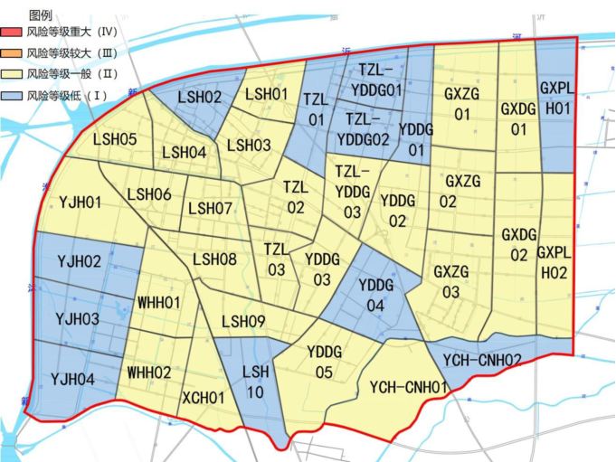
沭阳县评估范围风险等级分布图
在监测设备布点方面，结合沭阳县风险评估结果的现状和实际需求，依据排水风险现状评估结果，针对河道水系，雨污水管网、检查井、泵站等基础设施，以及具有内涝风险的重点区域等对象，遵循科学性、可操作性的布点原则开展雨水监测布点。针对风险等级评估为Ⅱ级（一般）和Ⅰ级（低）风险的评估单元，依据当地需求酌情布设监测感知设备。
本次排水专项传感器布设工作覆盖全面，具体涵盖多个关键监测领域，包括河道水位计、河道流量监测助力河道监测管理；易涝点及重要保障对象监测、雨量监测为城市防洪排涝提供数据支撑；还有雨水管网液位监测保障雨水管网高效运行。
结合管养（产权）单位实际管理需求与人员密集区域、重点关注区域等，对此专项设备进行布设，布点图如下：

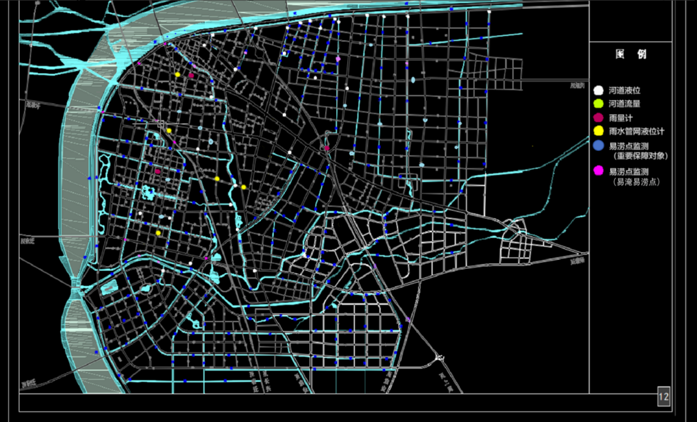
排水防涝监测设备布点图

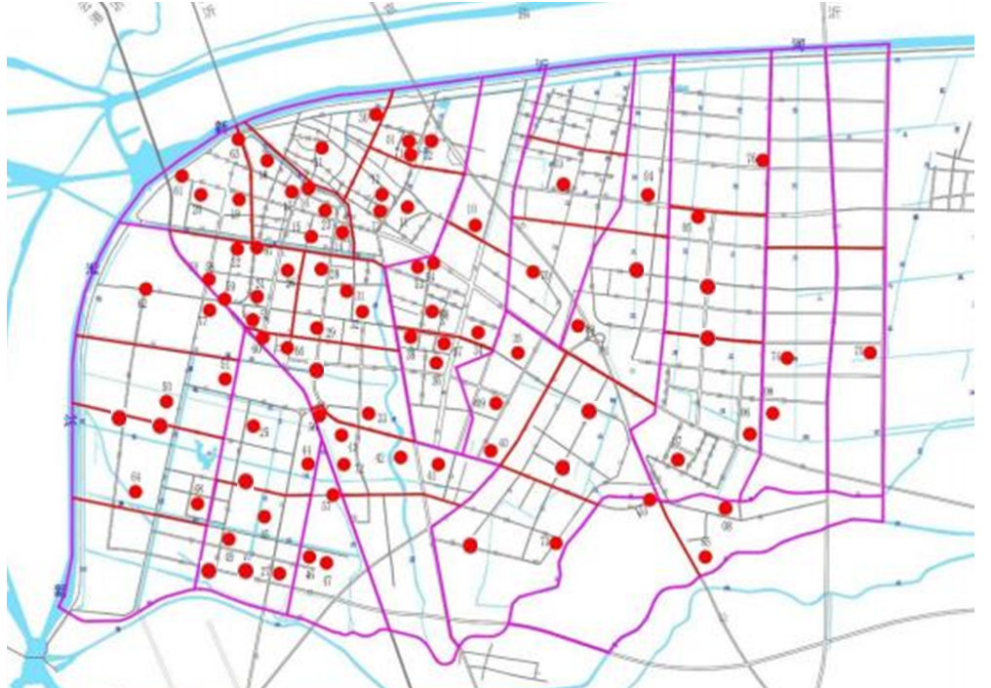
易涝点及重要保障对象布点图

7.2点位清单

1）河道水位计
河道水位监测设备布设点位清单
序号 | 所在区域 | 点位名称 | 设备类型 | 新建/已有
1 | 沭阳 | 杨店大沟 | 河道水位 | 新建
2 | 沭阳 | 沂南河 | 河道水位 | 新建
3 | 沭阳 | 乡界河 | 河道水位 | 新建
4 | 沭阳 | 老沭河 | 河道水位 | 新建
5 | 沭阳 | 内沭河 | 河道水位 | 新建
6 | 沭阳 | 外沭河 | 河道水位 | 新建
7 | 沭阳 | 柴沂干渠 | 河道水位 | 新建
8 | 沭阳 | 三中沟 | 河道水位 | 新建
9 | 沭阳 | 虞姬河 | 河道水位 | 新建
10 | 沭阳 | 清韵河 | 河道水位 | 新建
11 | 沭阳 | 王华河 | 河道水位 | 新建
12 | 沭阳 | 王洼大沟 | 河道水位 | 新建
13 | 沭阳 | 柴米河 | 河道水位 | 新建
14 | 沭阳 | 城后河闸站 | 河道水位 | 新建
15 | 沭阳 | 圩东河闸站 | 河道水位 | 新建
16 | 沭阳 | 台州路西边沟闸站 | 河道水位 | 新建
17 | 沭阳 | 台州路东边沟闸站 | 河道水位 | 新建
18 | 沭阳 | 庙西河闸站 | 河道水位 | 新建
19 | 沭阳 | 葛庄河闸站 | 河道水位 | 新建
20 | 沭阳 | 嘉兴路边沟闸站 | 河道水位 | 新建
21 | 沭阳 | 绍兴路边沟闸站 | 河道水位 | 新建
22 | 沭阳 | 杨店大沟闸站 | 河道水位 | 新建
23 | 沭阳 | 乡界河闸站 | 河道水位 | 新建
24 | 沭阳 | 官西支沟闸站 | 河道水位 | 新建
25 | 沭阳 | 官西大沟闸站 | 河道水位 | 新建
26 | 沭阳 | 官西排涝渠闸站 | 河道水位 | 新建
27 | 沭阳 | 官西排涝河闸站 | 河道水位 | 新建
28 | 沭阳 | 徐冲河闸站 | 河道水位 | 新建

2）河道流量计
河道流量监测设备布设点位清单
序号 | 所在区域 | 点位名称 | 设备类型 | 新建/已有
1 | 沭阳 | 外沭河 | 河道流量 | 新建

3）易涝点监测（重要保障对象、易淹易涝点）
易涝点监测布设点位清单（重要保障对象）
序号 | 重要保障对象名称 | 所处的评估单元 | 保障对象类型 | 重要保障对象/特别重要保障对象 | 设备类型
1 | 正德中学 | LSH01 | 学校 | 重要保障对象 | 易涝点及重要保障对象监测
2 | 沭阳县学府路小学 | LSH01 | 学校 | 重要保障对象 | 易涝点及重要保障对象监测
3 | 开发区文中学分校 | TZL-YDDG02 | 学校 | 重要保障对象 | 易涝点及重要保障对象监测
4 | 沭阳县开发区实验小学 | YDDG01 | 学校 | 重要保障对象 | 易涝点及重要保障对象监测
5 | 沭阳蓝天中学 | GXZG02 | 学校 | 重要保障对象 | 易涝点及重要保障对象监测
6 | 沭阳医院 | GXZG03 | 二甲以上医院 | 重要保障对象 | 易涝点及重要保障对象监测
7 | 沭阳华冲高级中学 | GXZG03 | 学校 | 重要保障对象 | 易涝点及重要保障对象监测
8 | 沭阳县梦溪实验学校 | YCH-CNH02 | 学校 | 重要保障对象 | 易涝点及重要保障对象监测
9 | 沭阳县万景路小学 | GXDG02 | 学校 | 重要保障对象 | 易涝点及重要保障对象监测
10 | 沭阳县东兴小学 | TZL01 | 学校 | 重要保障对象 | 易涝点及重要保障对象监测
11 | 江苏省沭阳高级中学 | LSH03 | 学校 | 重要保障对象 | 易涝点及重要保障对象监测
12 | 沭阳县怀文中学 | LSH03 | 学校 | 重要保障对象 | 易涝点及重要保障对象监测
13 | 东关实验小学 | LSH03 | 学校 | 重要保障对象 | 易涝点及重要保障对象监测
14 | 沭阳县中医院 | LSH04 | 二甲以上医院 | 重要保障对象 | 易涝点及重要保障对象监测
15 | 沭阳师范学校附属小学 | LSH04 | 学校 | 重要保障对象 | 易涝点及重要保障对象监测
16 | 江苏省沭阳实验小学（南校区） | LSH04 | 学校 | 重要保障对象 | 易涝点及重要保障对象监测
17 | 沭阳县沭河中学 | LSH04 | 学校 | 重要保障对象 | 易涝点及重要保障对象监测
18 | 怀明中学 | LSH04 | 学校 | 重要保障对象 | 易涝点及重要保障对象监测
19 | 沭阳县建陵高级中学 | LSH05 | 学校 | 重要保障对象 | 易涝点及重要保障对象监测
20 | 沭阳县人民路小学 | LSH05 | 学校 | 重要保障对象 | 易涝点及重要保障对象监测
21 | 江苏沭阳实验小学 | LSH02 | 学校 | 重要保障对象 | 易涝点及重要保障对象监测
22 | 沭阳县深圳路实验小学 | LSH06 | 学校 | 重要保障对象 | 易涝点及重要保障对象监测
23 | 沭阳蓝天国际商贸城 | LSH04 | 地下人防设施 | 重要保障对象 | 易涝点及重要保障对象监测
24 | 沭阳高级中学南校区 | LSH06 | 学校 | 重要保障对象 | 易涝点及重要保障对象监测
25 | 万达广场 | WHH01 | 地下人防设施 | 重要保障对象 | 易涝点及重要保障对象监测
26 | 沭阳县实验中学 | LSH06 | 学校 | 重要保障对象 | 易涝点及重要保障对象监测
27 | 中国沭阳国际图书城 | WHH02 | 地下人防设施 | 重要保障对象 | 易涝点及重要保障对象监测
28 | 沭阳南关医院 | LSH07 | 二甲以上医院 | 重要保障对象 | 易涝点及重要保障对象监测
29 | 沭阳中兴医院 | LSH07 | 二甲以上医院 | 重要保障对象 | 易涝点及重要保障对象监测
30 | 沭阳现代农产品批发市场 | LSH02 | 地下人防设施 | 重要保障对象 | 易涝点及重要保障对象监测
31 | 广州路实验小学 | LSH07 | 学校 | 重要保障对象 | 易涝点及重要保障对象监测
32 | 沭阳梦溪中学 | LSH07 | 学校 | 重要保障对象 | 易涝点及重要保障对象监测
33 | 沭阳县第二实验小学 | LSH08 | 学校 | 重要保障对象 | 易涝点及重要保障对象监测
34 | 沭阳县政府 | TZL02 | 指挥调度（应急）中心 | 特别重要保障对象 | 易涝点及重要保障对象监测
35 | 沭阳县外国语实验学校 | YDDG03 | 学校 | 重要保障对象 | 易涝点及重要保障对象监测
36 | 沭阳县第一实验小学（康平路） | TZL03 | 学校 | 重要保障对象 | 易涝点及重要保障对象监测
37 | 沭阳县妇幼保健院 | TZL03 | 二甲以上医院 | 重要保障对象 | 易涝点及重要保障对象监测
38 | 沭阳铭和医院 | TZL03 | 二甲以上医院 | 重要保障对象 | 易涝点及重要保障对象监测
39 | 沭阳广宇学校 | YDDG03 | 学校 | 重要保障对象 | 易涝点及重要保障对象监测
40 | 江苏省沭阳高级中学（东校区） | YDDG03 | 学校 | 重要保障对象 | 易涝点及重要保障对象监测
41 | 沭阳县第三实验小学 | LSH09 | 学校 | 重要保障对象 | 易涝点及重要保障对象监测
42 | 宿迁经贸高等职业技术学校 | LSH09 | 学校 | 重要保障对象 | 易涝点及重要保障对象监测
43 | 银河学校 | LSH09 | 学校 | 重要保障对象 | 易涝点及重要保障对象监测
44 | 江苏省沭阳中等专业学校 | WHH01 | 学校 | 重要保障对象 | 易涝点及重要保障对象监测
45 | 沭阳如东高级中学 | WHH02 | 学校 | 重要保障对象 | 易涝点及重要保障对象监测
46 | 沭阳如东实验学校 | XCH01 | 学校 | 重要保障对象 | 易涝点及重要保障对象监测
47 | 如东小学 | XCH01 | 学校 | 重要保障对象 | 易涝点及重要保障对象监测
48 | 南湖小学 | YJH03 | 学校 | 重要保障对象 | 易涝点及重要保障对象监测
49 | 沭阳县第一人民医院 | WHH02 | 二甲以上医院 | 重要保障对象 | 易涝点及重要保障对象监测
50 | 沭阳南湖中学 | YJH02 | 学校 | 重要保障对象 | 易涝点及重要保障对象监测
51 | 沭阳县南关小学南关校区 | YJH02 | 学校 | 重要保障对象 | 易涝点及重要保障对象监测
52 | 沭阳火车站 | LSH06 | 火车站 | 重要保障对象 | 易涝点及重要保障对象监测
53 | 沭阳仁慈医院 | TZL02 | 二甲以上医院 | 重要保障对象 | 易涝点及重要保障对象监测
54 | 修远中学 | TZL02 | 学校 | 重要保障对象 | 易涝点及重要保障对象监测
55 | 杭州路下穿京沪高速 | YCH-CNH01 | 下穿立交 | 特别重要保障对象 | 易涝点及重要保障对象监测
56 | 杭州路下穿新长铁路 | LSH09 | 下穿立交 | 特别重要保障对象 | 易涝点及重要保障对象监测
57 | 学院路下穿新长铁路 | XCH01 | 下穿立交 | 特别重要保障对象 | 易涝点及重要保障对象监测
58 | 重庆路下穿新长铁路 | LSH06 | 下穿立交 | 特别重要保障对象 | 易涝点及重要保障对象监测
59 | 苏州路下穿新长铁路 | LSH06 | 下穿立交 | 特别重要保障对象 | 易涝点及重要保障对象监测
60 | 北京路下穿新长铁路 | LSH08 | 下穿立交 | 特别重要保障对象 | 易涝点及重要保障对象监测
61 | 快速路下穿人民路 | LSH05 | 下穿立交 | 特别重要保障对象 | 易涝点及重要保障对象监测
62 | 快速路下穿苏州路 | YJH01 | 下穿立交 | 特别重要保障对象 | 易涝点及重要保障对象监测
63 | 快速路下穿天津路 | LSH05 | 下穿立交 | 特别重要保障对象 | 易涝点及重要保障对象监测
64 | 沭源水厂 | YJH03 | 自来水厂 | 重要保障对象 | 易涝点及重要保障对象监测
65 | 梦溪水厂 | YCH-CNH02 | 自来水厂 | 重要保障对象 | 易涝点及重要保障对象监测
66 | 现状110kV南湖变 | LSH08 | 110kV及以上供电设施 | 特别重要保障对象 | 易涝点及重要保障对象监测
67 | 现状110kV沭城变 | LSH06 | 111kV及以上供电设施 | 特别重要保障对象 | 易涝点及重要保障对象监测
68 | 现状110kV花乡变 | TZL02 | 112kV及以上供电设施 | 特别重要保障对象 | 易涝点及重要保障对象监测
69 | 现状220kV童庄变 | YDDG02 | 113kV及以上供电设施 | 特别重要保障对象 | 易涝点及重要保障对象监测
70 | 现状110kV迎宾变 | TZL-YDDG03 | 114kV及以上供电设施 | 特别重要保障对象 | 易涝点及重要保障对象监测
71 | 现状110kV长庄变 | LSH01 | 115kV及以上供电设施 | 特别重要保障对象 | 易涝点及重要保障对象监测
72 | 现状110kV柴米变 | LSH09 | 116kV及以上供电设施 | 特别重要保障对象 | 易涝点及重要保障对象监测
73 | 现状110kV徐庄变 | YDDG05 | 117kV及以上供电设施 | 特别重要保障对象 | 易涝点及重要保障对象监测
74 | 现状110kV淮沭变 | GXDG02 | 118kV及以上供电设施 | 特别重要保障对象 | 易涝点及重要保障对象监测
75 | 现状220kV任码变 | GXPLH02 | 119kV及以上供电设施 | 特别重要保障对象 | 易涝点及重要保障对象监测
76 | 现状110kV慈溪变 | GXZG01 | 120kV及以上供电设施 | 特别重要保障对象 | 易涝点及重要保障对象监测
77 | 中央储备粮宿迁直属库有限公司 | YJH01 | 国家储备粮库 | 重要保障对象 | 易涝点及重要保障对象监测

易淹易涝点监测设备布设点位清单（易涝点、视频监控）
序号 | 所在区域 | 点位名称 | 设备类型 | 新建/已有
1 | 沭阳 | 松江路（重庆南路-新城路） | 易涝点、视频监控 | 新建
2 | 沭阳 | 松江路（上海南路-宿迁大道路） | 易涝点、视频监控 | 新建
3 | 沭阳 | 苏州路下穿新长铁路 | 易涝点、视频监控 | 新建
4 | 沭阳 | 北京路下穿新长铁路 | 易涝点、视频监控 | 新建
5 | 沭阳 | 快速路下穿人民路 | 易涝点、视频监控 | 新建
6 | 沭阳 | 快速路下穿苏州路 | 易涝点、视频监控 | 新建
7 | 沭阳 | 快速路下穿天津路 | 易涝点、视频监控 | 新建
8 | 沭阳 | 快速路下穿迎宾大道（义乌路下穿） | 易涝点、视频监控 | 新建
9 | 沭阳 | 淮河大道下穿规划上海路 | 易涝点、视频监控 | 新建
10 | 沭阳 | 快速路下穿宁波路 | 易涝点、视频监控 | 新建
11 | 沭阳 | 苏州路下穿京沪高速 | 易涝点、视频监控 | 新建
12 | 沭阳 | 快速路下穿松江路 | 易涝点、视频监控 | 新建
13 | 沭阳 | 326省道下穿京沪高速 | 易涝点、视频监控 | 新建

4）雨量计
雨量计布设点位清单
序号 | 所在区域 | 点位名称 | 设备类型 | 新建/已有
1 | 沭阳 | 沭城街道 | 雨量计 | 新建
2 | 沭阳 | 南湖街道 | 雨量计 | 新建
3 | 沭阳 | 梦溪街道 | 雨量计 | 新建

5）雨水管网液位计
雨水管网液位计布设点位清单
序号 | 所在区域 | 点位名称 | 设备类型 | 新建/已有
1 | 沭阳 | 永安路（吾悦广场） | 雨水管网液位计 | 新建
2 | 沭阳 | 人民路 | 雨水管网液位计 | 新建
3 | 沭阳 | 广州路 | 雨水管网液位计 | 新建
4 | 沭阳 | 智慧路 | 雨水管网液位计 | 新建
5 | 沭阳 | 文华路 | 雨水管网液位计 | 新建

8.监测设备安装图

8.1河道水位计
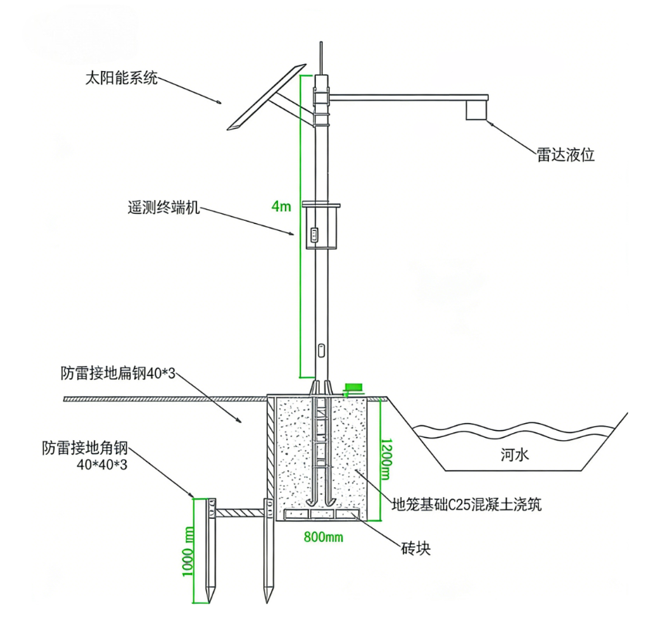

8.2河道流量计
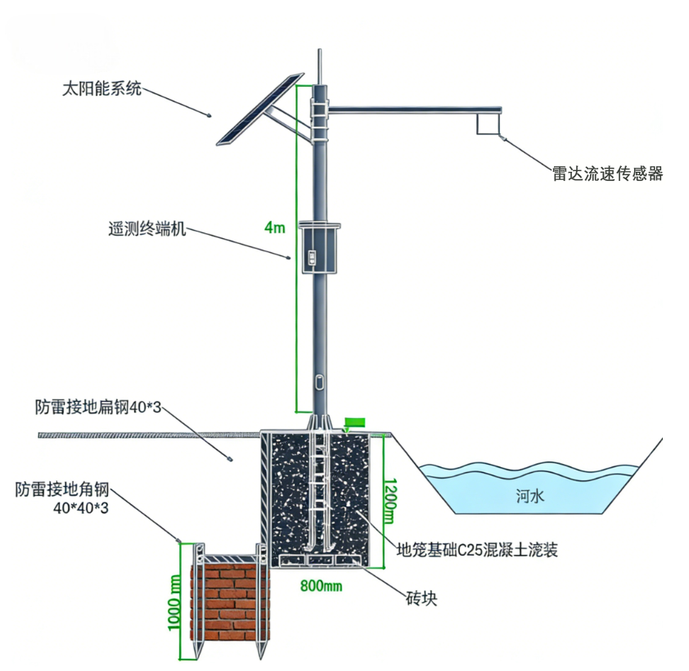

8.3易涝点监测（重要保障对象）
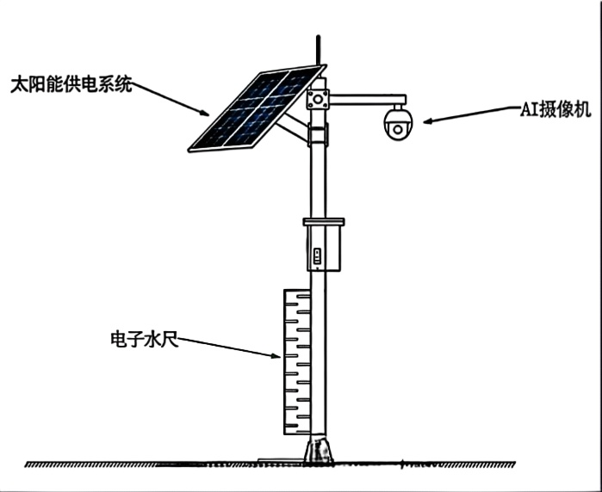

8.4易涝点监测（易淹易涝点）
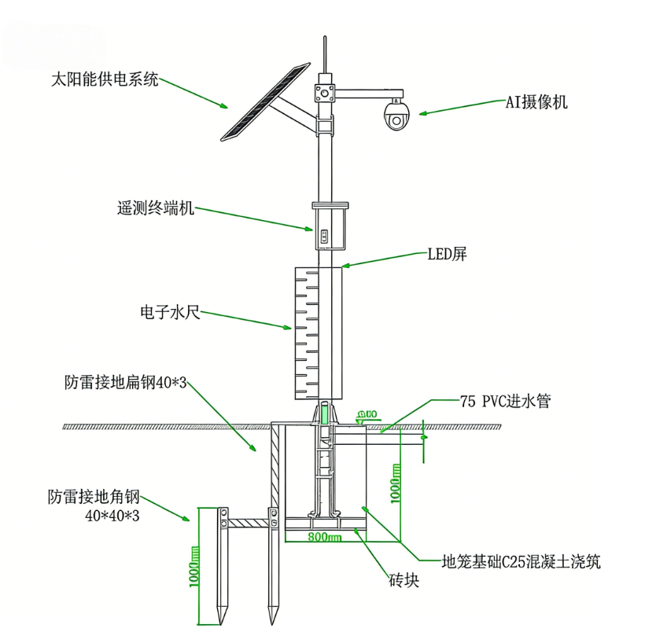

8.5雨量计
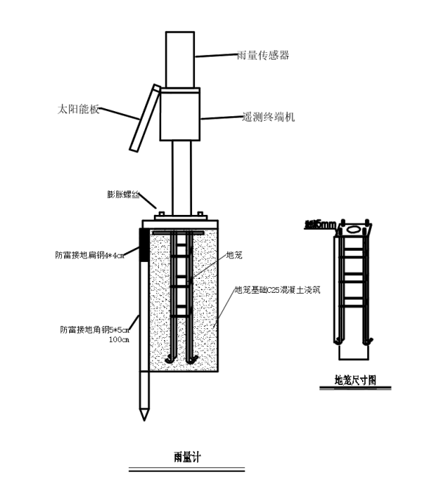

8.6雨水管网液位计
